
НАУЧНО-ПРОИЗВОДСТВЕННАЯ ФИРМА

Весы платформенные автомобильные

Весы платформенные автомобильные (ВПА) предназначены для коммерческого взвешивания автомобилей, груженных твердыми, сыпучими и жидкими грузами.
Весы платформенные автомобильные сертифицированы как средство измерения и занесены в Государственный реестр под номером СИ РФ№31943-06.
Весы платформенные автомобильные применяются в различных отраслях народного хозяйства, в том числе на предприятиях промышленности, транспорта, сельского хозяйства, для коммерческого учёта, а также в сферах распространения государственного надзора и контроля.
Весы ВПА для статического взвешивания изготавливаются по ГОСТ 29329 в пяти модификациях ВП-30А, ВП-40А, ВП-50А, ВП-60А, ВП-80А, отличающихся характеристиками и суммарными габаритными размерами грузоприемной платформы.

ТЕХНИЧЕСКИЕ ХАРАКТЕРИСТИКИ:

Наименование | ВП-30А | ВП-40А | ВП-50А | ВП-60А | ВП-80А
Наименование | Класс точности по ГОСТ 29329-92 – средний (III)
Наибольший предел взвешивания, кг | 30000 | 40000 | 50000 | 60000 | 80000
Наименьший предел взвешивания, кг | 200 | 200 | 400 | 400 | 400
Цена поверочного деления и дискретность отсчета, кг | 10 | 10 | 20 | 20 | 20
Предел допускаемой погрешности, кг | ±10 | ±10 | ±20 | ±20 | ±20
Электропитание (сеть переменного тока), В | 220±10% | 220±10% | 220±10% | 220±10% | 220±10%
Габаритные размеры, мм | 6000х3400х700 (8000х3400х700)

ВПА поставляются в виде сборной металлической весоприемной платформы с выносным пультом управления.
СОСТАВ:
- Пульт управления весами
- Комплект кабелей
- Съезды (аппарели)
- Грузоприемная платформа.
- Настил металлический

Дополнительно по желанию заказчика могут быть поставлены выносные весовые табло, светофоры и шлагбаумы. Возможна установка видеосистемы регистрации и наблюдения АТС с автоматическим распознаванием регистрационных номеров.
Предусмотрено два варианта установки платформенных весов: в приямок или наземно на Т-образные опоры. Модульная конструкция ВПА позволяет объединить более двух весовых платформ для взвешивания длинномерного транспорта длиной до 16 метров.
Варианты установки грузоприемной платформы весов:

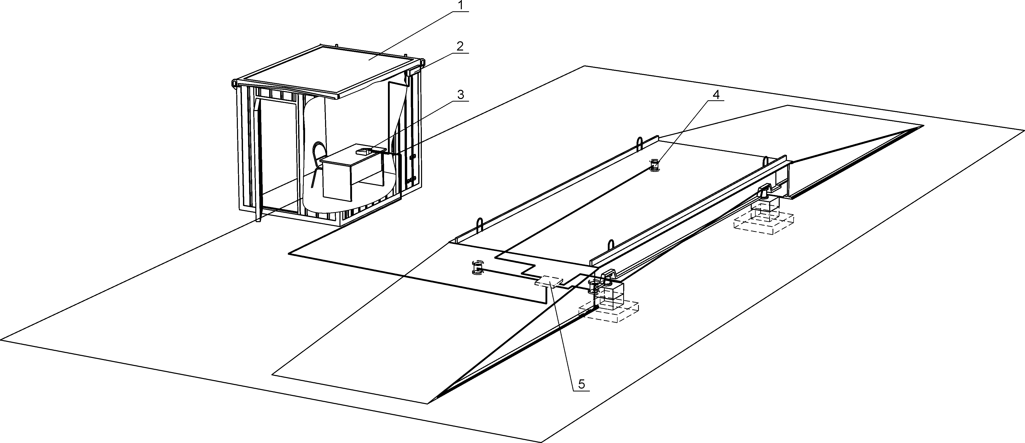 | Грузоприемная платформа устанавливается наземно на  Т-образные опоры  Преимущество:  - уменьшение объема работы при монтаже;  - отсутствие необходимости отвода воды из-под платформы весов;  - возможность передвижения весовой платформы
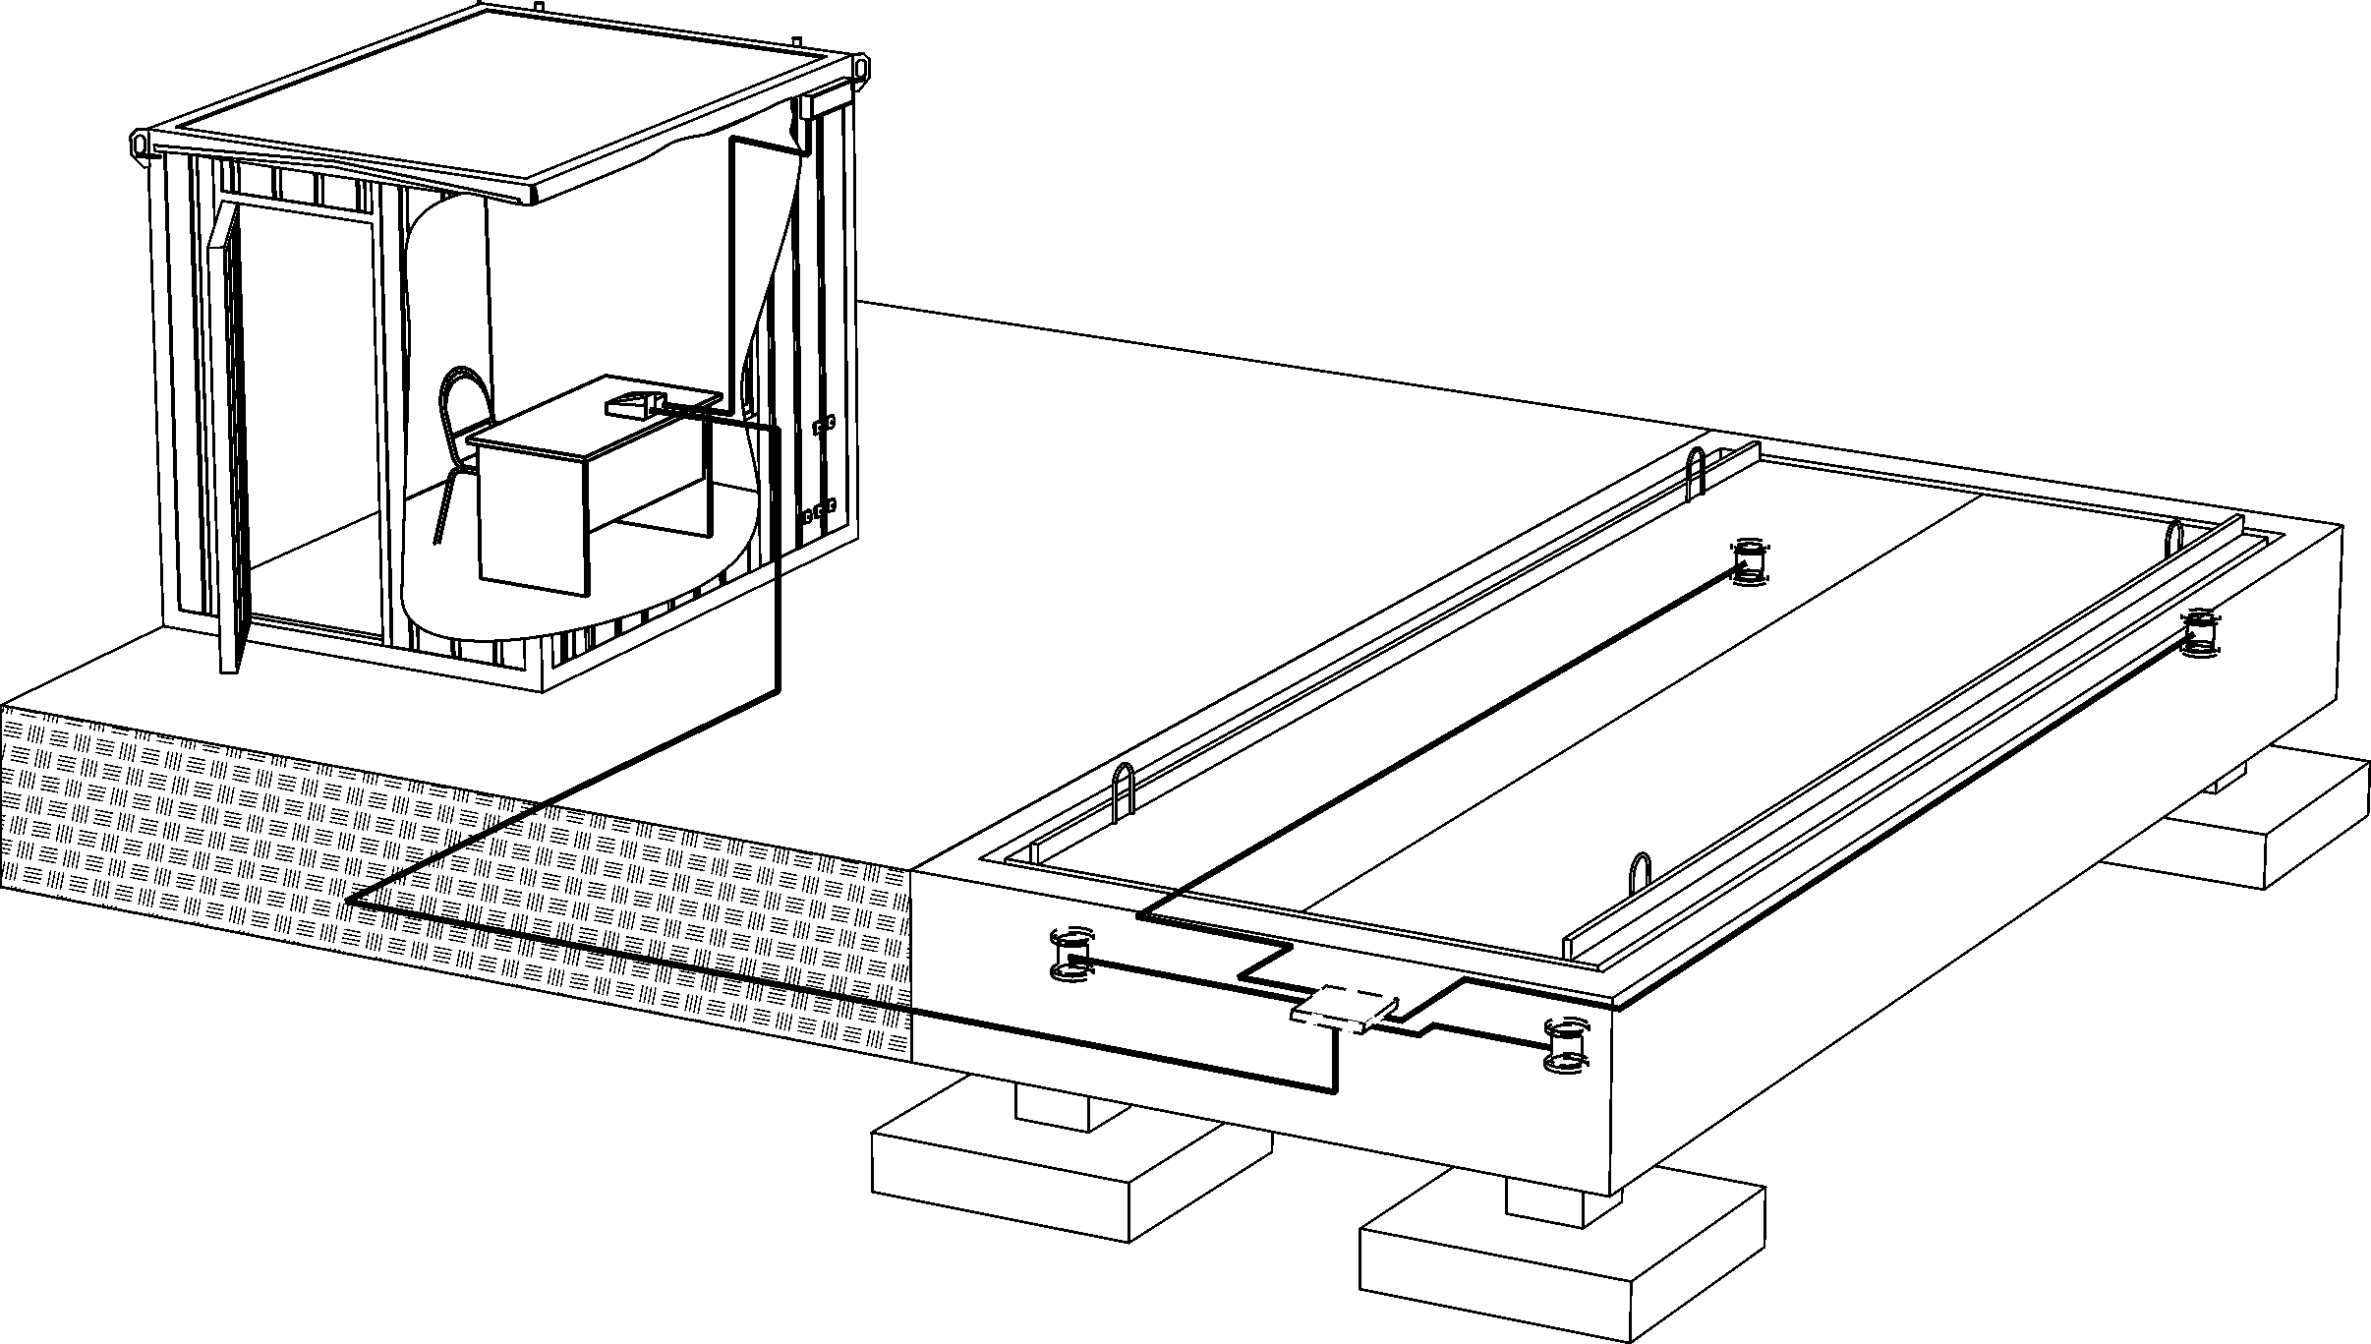 | Грузоприемная платформа устанавливается в приямок железобетонного фундамента.  Преимущество:  - минимальная площадь, занятая весами (на ограниченной территории предприятия);  - не требуют боковых ограждений, что позволяет легко маневрировать при заезде

ФУНКЦИОНАЛЬНЫЕ ВОЗМОЖНОСТИ
- взвешивание автомобилей в статике;
- коммерческое взвешивание,
- аттестация цистерн и емкостей,
- автоматический учет грузопотока
- выдачу на табло пульта массы автомобиля, находящегося на весах;
- выполнение сервисных функций:
  - полуавтоматическая установка нуля при включении весов,
  - полуавтоматическое слежение за нулем при изменении массы грузоприемной платформы за счет атмосферных осадков и загрязнения от АТС, проходящего по весам;
  - сигнализация о перегрузках;
  - компенсация массы тары до 100%.
К весам можно подключить ПЭВМ для автоматической регистрации результатов взвешивания и учета отгруженной/полученной продукции.
ПРЕИМУЩЕСТВА

- Экономичная технология взвешивания для строго учета веса поступающих и отпускаемых грузов
- Удобство в использовании благодаря пульту управления весов;
- Высокая точность измерений;
- Весы рассчитаны на большие грузопотоки;
- Печать этикеток с результатами взвешивания
- Поиск необходимой информации в базе данных по какому-либо параметру (дате измерения, номеру АТС и т.д.)
- Надежная модульная комбинация из 6-ти и 8ми метровых платформ облегчает транспортировку и монтаж весов.

ГАРАНТИЙНЫЕ ОБЯЗАТЕЛЬСТВА

Фирма "Мета" поддерживает гарантийные обязательства в течение 12 месяцев со дня поставки, а так же по договору выполняет техническое обслуживание, профилактику и метрологическую аттестацию ВПА в течение всего срока службы.

